熠格托管
钱玥伊 作业答疑

托管中心：苏州 盛泽校区
学生姓名 | 年级 | 答疑日期 | 答疑时间
钱玥伊 | 初二 | 2026.1.3 | 13：00-15：00
重点答疑科目 | 答疑教师 | 班主任 | 教学组长（签字）
物理 | 袁嘉诚 | 王梓

答疑过程
家庭作业完成记录
知识整理和错题分析
错题整理
一、冰水转化密度体积变化计算
1．某冰块中有一小石头，冰和石头的总质量是64克，将它们放在盛有水的圆柱形容器中恰好悬浮于水中。当冰全部熔化后，容器里的水面下降了0.6cm，若容器的底面积为10cm²，则石头的密度为（ ）
A．2.0×10³kg/m ³ B．2.5×10³ kg/m ³
C．3.0×10³ kg/m ³ D．3.5×10³ kg/m ³
二、密度鉴别物质种类的计算
- 小明的妈妈买了一枚“9999”的金戒指。他为了知道金戒指是否是纯金的（金的密度19.3×10³kg/m³），测出戒指的质量为7.8g，体积为0.5cm³，请通过计算判断这枚戒指是否是纯金的？

三、空心物质的判断和密度计算
3．用同种金属制成的体积相等的甲、乙两种金属球，其中有一种是实心的，有一种是空心的。在调节好的天平左盘放3个甲球。在天平的右盘放4个乙球，天平恰好平衡，则下列说法正确的是（ ）
A．甲金属球是空心的
B．甲、乙两种金属球的质量之比为3：4
C．空心的金属球中空心部分体积与整个球的体积之比为1：4
D．空心的金属球中空心部分体积与整个球的体积之比为 3：4
四、混合物质的密度计算
4．小龙在整理实验器材时，发现实验室中密度为0.9g/cm³的酒精溶液用完了，他理论分析配制0.9g/cm³的酒精溶液可以用水和纯酒精混合制成（假设酒精和水混合后总体积不变），配制了100mL的0.9g/cm³的酒精溶液后，小龙发现剩余的水和纯酒精刚好可以配制60度的酒液88g（酒液度数指每100mL的液中所含纯酒精的毫升数）（ρ_{酒精}＝0.8×10³kg/m³），下列说法正确的是（ ）
A．配制所得的酒精溶液质量为900g
B．配制酒液的平均密度为0.6g/cm³
C．配制0.9g/cm³的酒精溶液，参与配制的水和纯酒精的体积之比应为10：9
D．实验前水的总质量与纯酒精的总质量之比为45：44
五、密度的综合应用
5．“十四五”是我国实现“碳达峰、碳中和”的关键时期，据有关研究，汽车自身质量每降低100kg，100公里油耗可减少0.6L，每节约1L燃料可减少二氧化碳排放2.5kg。某型号汽车原来使用的是质量高达1027kg的钢质外壳，若替换成等体积的镁合金材质，质量可减小780kg，已知ρ_{钢}＝7.9×10³kg/m³，请计算：
（1）车外壳所用材料的体积是多少？
（2）镁合金材料的密度是多少？
（3）改装后的汽车以80km/h的速度正常行驶5h，大约能少排放多少二氧化碳？
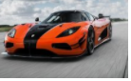

六、固体的密度测量实验
6．同学们按照下列要求进行实验测量小石块的密度。实验器材有：一架天平（含砝码）、一个溢水杯、一个小烧杯、一个小石块、适量的水以及细线等。
小刘所在小组经过讨论后设计了实验方案，以下是主要实验步骤，请根据他们的方案，完成下面的填空：
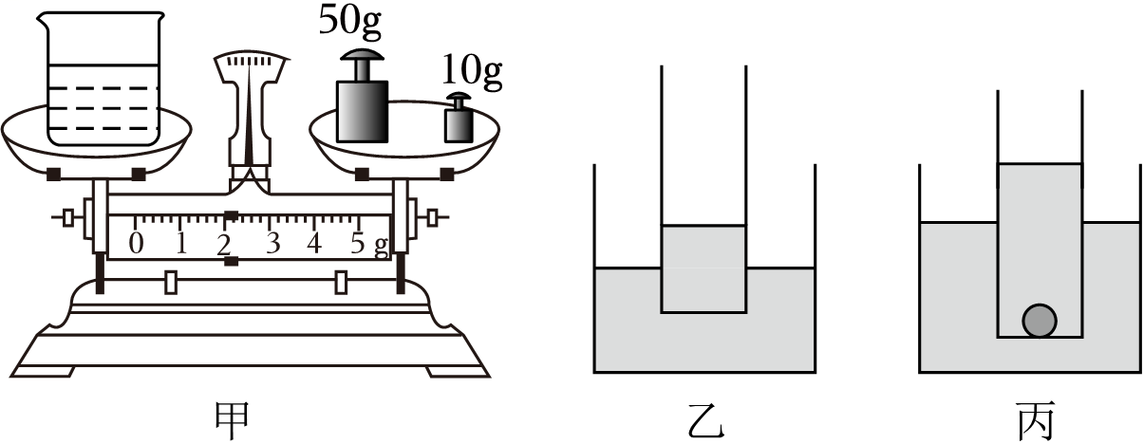
（1）在使用托盘天平前要对天平进行调节，请将下列各步骤前的字母按照正确的顺序排列 ；
A．组装好天平，把天平放在水平台面上
B．调节天平的平衡螺母，使天平横梁水平平衡
C．把游码置于标尺的零刻度线处
（2）用天平测出空小烧杯的质量m₁＝42g；
（3）在溢水杯中装满水后，将小烧杯放在溢水口下，再用细线拴住小石块并将石块慢慢浸没在溢水杯的水中，用小烧杯收集溢出的水；
（4）取出小石块，用天平测出小石块的质量m₂＝32g；
（5）用天平测出小烧杯和溢出水的总质量m₃，天平平衡后，砝码及游码的位置如图甲所示，则：m₃＝ g；
按照该小组的方案，所测出的石块密度：ρ_{石}＝ kg/m³；回顾实验过程，测得的小石块密度会 （选填“偏大”、“偏小”或“不变”），原因是 ；
（6）在实验中找到乐趣的物理兴趣小组再次大胆创新，提出能否在天平和量筒都没有的情况下测出石块密度。于是他们找来了大小圆柱形容器和刻度尺设计了如下实验。
A．用刻度尺在大小柱形容器的外壁均匀标出高度，并分别量出大小圆柱形容器直径，计算出大容器底面积为S₁，小容器底面积为S₂；
B．如图乙所示，在大小容器内分别装入适量的水，将小容器放入大容器内，静止后小容器漂浮，读出此时大容器和小容器内液面深度分别为H₁、h₁；
C．将石块投入小容器内，石块浸没在水中，如图丙所示，此时大容器与小容器内液面深度分别为H₂、h₂；
则石块的质量为： ，石块体积为 ，石块的密度为 （均用题目所给已知量进行表示，已知水的密度为ρ_{水}）
七、液体的密度测量实验
7．小明想知道酱油的密度，于是他和小华用天平和量筒做了如下验：
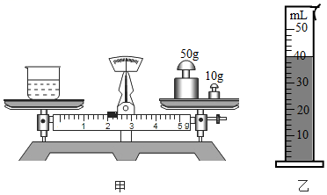
（1）将天平放在水平台面上，把游码放在 处，然后调节 直至天平平衡。
（2）用天平测出空烧杯的质量为17g，在烧杯中倒入适量的酱油，测出烧杯和酱油的总质量如图甲所示，将烧杯中的酱油全部倒入量筒中，酱油的体积如图乙所示，则烧杯中酱油的质量为 g，酱油的密度为 kg/m³。
（3）小明用这种方法测出的酱油密度会 （偏大/偏小）。
（4）小华不小心将量筒打碎了，老师说只用天平也能测量出酱油的密度。于是小华添加两个完全相同的烧杯和适量的水，设计了如下实验步骤，请你补充完整：
①调好天平，用天平测出空烧杯质量为m₀；
②将一个烧杯 用天平测出烧杯和水的总质量为m₁；
③用另一个烧杯装满酱油，用天平测出烧杯和酱油的总质量为m₂；
④则酱油的密度表达式ρ＝ 。（用测量的物理量表示，水的密度用ρ_{水}表示）
错题举一反三
1．火锅中有一道素菜俗称冻豆腐，如图所示。将鲜豆腐冰冻后内部形成许多的冰洞，再化冻使豆腐内水全部流出，变成了不含水分的冻豆腐，在涮锅时可以充分吸收汤汁，达到增加口感的目的。小明妈妈买来1kg鲜豆腐，体积为850cm³，鲜豆腐含水的质量占总质量的54%，若鲜豆腐冰冻后外形（即总体积）不变，则冻豆腐所有孔洞的总体积为 cm³，冻豆腐的实心部分密度为 g/cm³（ρ_{冰}＝0.9×10³kg/m³）。
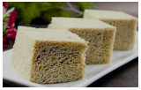
2．雪在外力挤压下可形成冰，表明雪的密度 冰的密度（填“大于”、“等于”或“小于”）．小丽利用冰的密度，使用如下方法来估测积雪的密度：如图利用平整地面上的积雪，脚向下用力踩在雪上，形成一个下凹的脚印，然后测量脚印的深度h₁和 ，就可以估测出积雪的密度。积雪的密度的表达式为 。（用冰的密度ρ_{冰}和相关测量量表示）
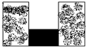
3．小明同学利用所学知识，测量一件用合金制成的实心构件中铝的质量。她首先用天平测出构件质量为374g，用量杯测出构件的体积是100cm³．已知合金由铝与钢两种材料合成，且铝的密度为2.7×10³kg/m³，钢的密度为7.9×10³kg/m³．如果构件的体积等于原来两种金属体积之和。则：
（1）这种合金的平均密度为多少？
（2）这种合金中铝的体积为多少？
（3）这种合金中钢的质量为多少？
4．甲、乙两种金属密度之比为3：1，可以将它们按照不同比例均匀混合成不同型号的合金。Ⅰ型合金是由等质量的甲、乙均匀混合而成的，则Ⅰ型合金和乙金属的密度之比为 ，Ⅱ型合金是按照甲、乙的质量之比4：5均匀混合而成，Ⅲ型合金是按照甲、乙的体积之比7：8均匀混合而成。则Ⅱ型合金和Ⅲ型合金的密度之比为 。
5．一空瓶质量200g，装满水后总质量为700g，现向一空瓶内装一些金属颗粒，使瓶和金属的总质量共1000g，然后再向瓶内灌满水，用天平测得此时的总质量为1410g，求瓶内金属的密度。
6．教物理的晓丽老师在百货店买了一个金光灿灿的实心饰品，同学们特别想知道这个饰品是否是纯金的（ρ_{金}＝19.3×10³kg/m³）。他们选用托盘天平、量筒、细线、烧杯和水等，进行了如下的实验操作：
A.把托盘天平放在水平桌面上；
B.把游码放在标尺的零刻度线处，调节横梁的平衡螺母，使横梁在水平位置平衡；
C.将饰品用细线系好后慢慢地放入量筒中，并记下水和饰品的总体积；
D.在量筒中倒入适量的水，并记下水的体积；
E.将饰品放在左盘中，在右盘中增减砝码并移动游码直至横梁在水平位置平衡。
请你帮助同学们回答下面四个问题；
（1）正确的实验操作顺序是：A、B、 。
（2）在调节平衡螺母时，发现指针偏向分度盘的右侧，如图甲所示。此时应将平衡螺母向 端调节（填“左”或“右”），直到指针指向分度盘的中央；
（3）用调好的天平称量饰品的质量，当天平再次平衡时，右盘砝码的质量和游码的位置如图乙所示，则饰品的质量是 g；用细线拴好饰品放入装有适量水的量筒中，如图丙所示，则饰品的体积是 cm³；
（4）通过计算可知饰品的密度为 kg/m³，由此可以确定饰品不是纯金的。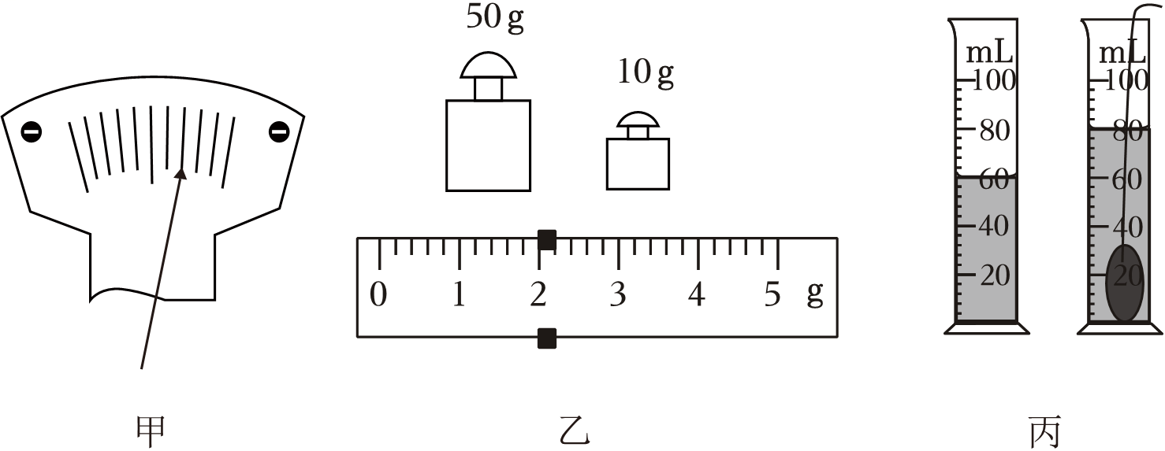
7．小李同学测量牛奶的密度。
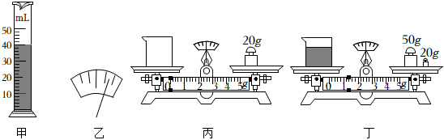
（一）小李的实验步骤。
（1）取一些牛奶倒入量筒内，如图甲所示，测得体积为 cm³。
（2）将天平放在水平桌面上，游码移至标尺的零刻度处，发现指针指向分度盘右侧，如图乙所示，小李应该向 调节平衡螺母直至指针指向分度盘正中央。
（3）用天平测得空烧杯的质量，如图丙所示。
（4）如图丁所示，将量筒内牛奶倒入空烧杯内，用天平测得烧杯、牛奶的总质量为 g。
（5）经过计算可知，牛奶的密度为 g/cm³。
（6）小明测得的牛奶密度值 （选填“小于”、“等于”或“大于”）真实值，理由是 。
（二）小华的实验测量。
（7）小华发现自己桌上没有量筒，思考了一会儿后，她利用天平、水（水的密度用ρ_{水}表示）、烧杯也测出了牛奶的密度，操作过程如下：
①用天平测出空烧杯的质量m₀；
②用天平测出烧杯装满水时的总质量m₁；
③用天平测出烧杯装满牛奶时的总质量m₂。
请你根据她测得的物理量写出牛奶的密度表达式ρ_{牛奶}＝ ρ_{水}（用字母表示）。
错题过关
1．细心的小明发现寒冷的冬天放在室外的盛水缸常常被冻裂，如图所示，是什么原因呢？请你先帮他做个计算：一满缸水的质量为90kg。
（1）这缸水的体积是多少？
（2）当夜晚全部结为冰时，冰的体积是多少？
（3）请说明水缸被冻裂的原因。（ρ_{水}＝1.0×10³kg/m³；ρ_{冰}＝0.9×10³kg/m³）
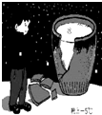
2．在一个杯子中装一定量水，水与杯子的总质量为190g。把水杯放进冰箱，水全部冻成冰后，冰面正好与杯口相平。当冰全部熔化后，再把10mL水加入杯中，水面正好与杯口相平。（ρ_{冰}＝0.9g/cm³）
求：（1）10mL水的质量是多少？（2）杯子的质量是多少？
3．体育锻炼用的一个实心铅球的质量是4kg，经测量知道它的体积是0.57dm³。
（1）已知铅的密度为11.3×10³kg/m³，它表示的物理意义是什么；
（2）这个铅球是用铅制造的吗？
（3）如果在影视作品中，有一个铅球砸在人的身上的场面，但为了不让人受伤，导演会用塑料泡沫制作的。请用密度的知识解释电影中的“铅球”用塑料泡沫制作的原因。

4．学校物理兴趣小组的同学，为了判断一个铝球是否是实心的，他们对铝球进行了测量，实验数据如下：（ρ_{铝}＝2.7×10³kg/m³）
铝球质量m/g | 水的体积V₁/ml | 水和铝球的总体积V₂/ml
27 | 50.0 | 65.0
求：①该铝球是空心的还是实心的？
②若铝球是空心的，空心部分的体积是多少？
③若在空心部分注满水，球的总质量是多少？
5．19世纪末，英国物理学家瑞利在精确测量各种气体的密度时，发现由空气中取得的氮的密度是1.2572kg/m³，而从氨中取得的氮的密度是1.2505kg/m³．虽然多次重复测量，仍然存在这个令人奇怪的差异。瑞利不放过这一细微差异而执著地研究下去。后来他与化学家拉姆塞合作，发现了气体氩，从而获得了诺贝尔物理学奖。原来空气中取得的氮里混有密度较大的氩气，假设气体氩的体积占从空气中取得的氮的体积的，请你计算出氩的密度。
6．某兴趣小组测量一种易溶于水且形状不规则的体颗粒物质的密度，测量的部分方法和结果如图所示。
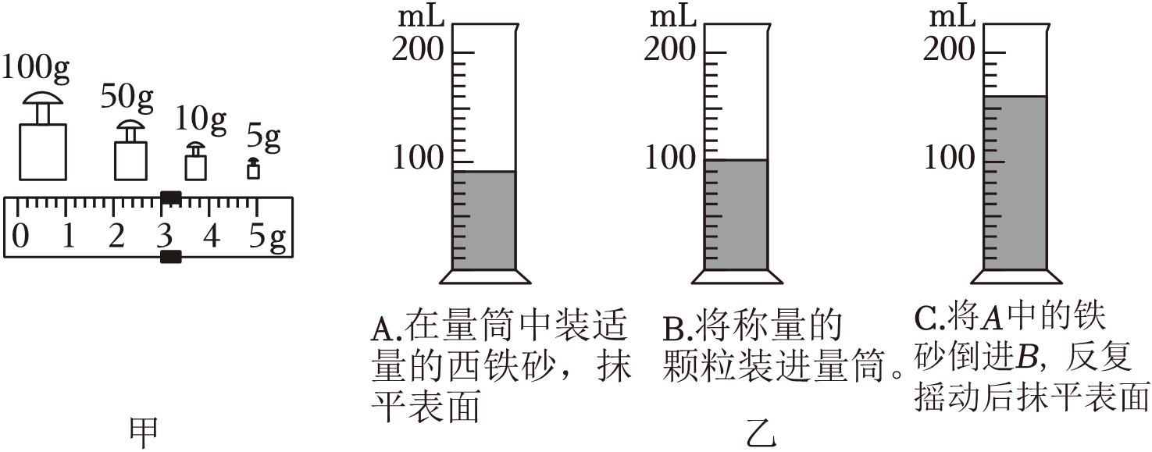
（1）该实验原理是 ；
（2）用调节好的天平测量适量小颗粒的质量，放在天平左盘内，增减右盘的砝码，调节 使横梁重新平衡，此时砝码质量和游码在标尺上的位置如图甲所示，则称量的颗粒的质量是 g；
（3）因颗粒易溶于水，小组同学采用图乙所示方法测量体积，所称量的颗粒的体积是 cm³；
（4）该物质的密度是 kg/m³；
（5）在C步骤操作中，若摇动不够充分，铁砂未充满颗粒的空隙，则测出的值比实际密度偏 （填“大”或“小”）；
（6）在C步操作中，若因铁砂较少，全部倒进并反复摇动后，没有完全覆盖颗粒，则测出的值比实际密度偏
（填“大”或“小”）。
7．小琪在做“测量物质的密度”的实验中：
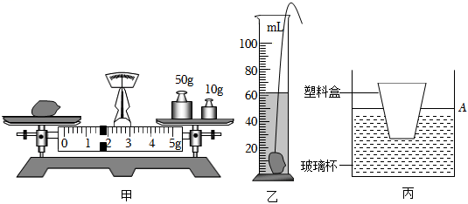
（1）把天平放在水平桌面上，游码移到标尺左端零刻度线处，指针指在分度盘中线右侧，向 （选填“左”或“右”）调节平衡螺母，直到天平横梁平衡。
（2）如图甲用天平测出小石块的质量为 g。
（3）将小石块放入装有40mL水的量筒中，水面上升到图乙所示的位置，小石块的体积为 cm³，由以上数据可知，小石块的密度为 kg/m³。
（4）小琪测量结束后，整理器材时发现天平的左盘有一个缺角，此现象对测量值 （选填“会”或“不会”）产生影响。
（5）小琪还想利用已测量出密度的小石块（密度为ρ_{石}）测量盐水的密度，于是他找到了圆柱形玻璃杯，刻度尺、塑料盒、记号笔，进行了如下实验；
①如图丙所示，圆柱形玻璃杯装入适量盐水，将空塑料盒漂浮在盐水表面，在圆柱形玻璃杯侧壁标记出液面的位置为A；
②用细线拴住石块，将石块浸没在盐水中，塑料盒仍然漂浮在盐水表面，标记出液面的位置为B，用刻度尺测量出A、B间的距离为h₁；
③将石块从盐水中取出放入塑料盒中漂浮在盐水表面，标记出液面的位置为C，用刻度尺测量出B、C间的距离为h₂；
④盐水密度的表达式ρ_{盐水}＝ （用h₁、h₂和ρ_{石}表示）。在实验步骤③中有一些盐水被石块带入塑料盒中，则所测结果 （选填“偏大”“偏小”或“不变”）。
8．小明想：柑橘的密度是多少呢？于是，他将柑橘带到学校实验室，用天平、烧杯来测量柑橘的密度。
）
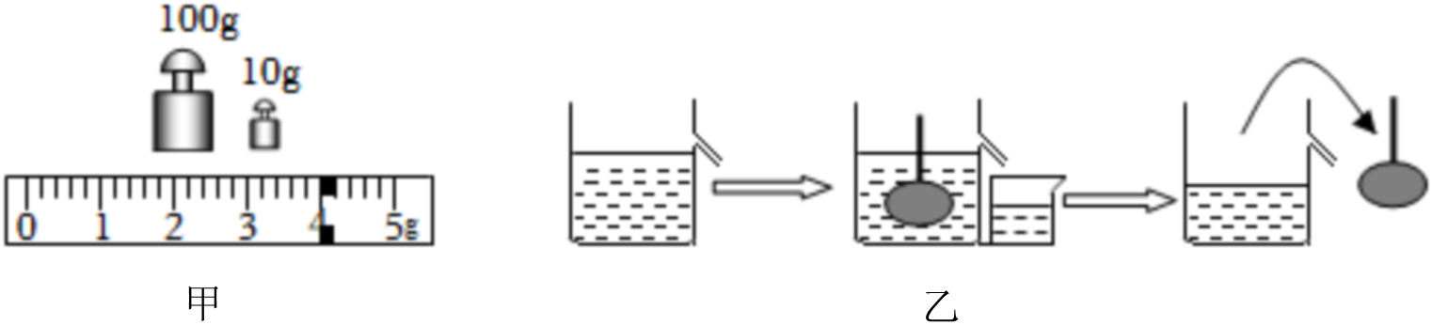
（1）他用天平测柑橘的质量时，向右盘中添加砝码，当加上最小砝码后，发现指针静止时指在分度盘右侧的位置，则接下去的操作应是 。天平平衡时，右盘里砝码的质量、游码位置如图甲所示，该柑橘质量为 g。
（2）测量柑橘体积步骤如图乙，测得装满水烧杯的总质量是360g；然后借助牙签使这个柑橘浸没在烧杯中，当烧杯停止溢水后再轻轻取出柑橘，接着测得烧杯和剩余水的总质量是240g，则该柑橘的体积为 cm³。
（3）该柑橘的密度为 kg/m³，小明用这种方法测出的该柑橘的密度 （选填“大于”、“等于”或“小于”）它的实际密度。
9．用天平和量筒测某品牌牛奶的密度。
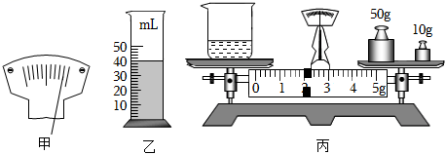
（1）天平放在水平台上，将游码移到零刻度线处，指针位置如图甲，应向 （选填“左”或“右”）调节 ，直至横梁平衡。
（2）往烧杯中倒入适量牛奶，测得烧杯和牛奶的总质量为106g；将烧杯中部分牛奶倒入 中，如图乙，再测出 的质量，如图丙。
（3）图丙中测得的物质质量是 g，算出牛奶的密度为 g/cm³。
（4）在倾倒牛奶的过程中，不可避免的会将少量牛奶附着在量筒内壁上，测得的牛奶密度将会 （选填“偏小”“不变”或“偏大”）；用两个相同的杯子分别装满水和牛奶，总质量较大的是装 的杯子。
10．酒精消毒液已成为居家必备用品。小强利用天平、量筒等实验器材测量某酒精消毒液的密度。
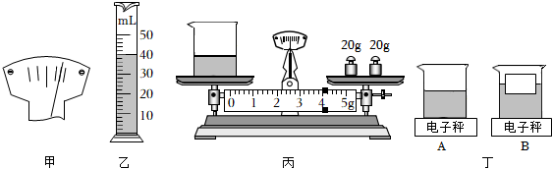
（1）将天平放在水平桌面上，将游码移至标尺左端的零刻度线处，此时指针位置如图甲所示，应向 调节平衡螺母直至天平平衡。
（2）测量步骤如下：
①在烧杯中倒入适量消毒液，用天平测出烧杯和消毒液的总质量为78g；
②将烧杯中部分消毒液倒入量筒，液面位置如图乙所示，记录量筒内消毒液的体积；
③用天平测出烧杯和剩余消毒液的质量如图丙所示，则其质量为 g；
④消毒液的密度为 cm³。
（3）小强测量一个木块（ρ_{木}＜ρ_{水}）的密度，由于木块体积较大无法放入量筒，于是利用电子秤、一根细钢针、烧杯和水设计如下实验，测出了木块的密度。
①如图A所示向烧杯中倒入适量水，电子秤的示数为m₁；
②如图B所示将木块放在水中，静止时电子秤的示数为m₂；
③用细钢针将木块全部浸没在水中，电子秤的示数为m₃；
④木块密度ρ_{木}＝ （用m₁、m₂、m₃和ρ_{水}表示）。
做错原因分析
知识详解
内容 | 密度的应用
目标 | 密度的实验和计算
重点 | 掌握密度的实验步骤和具体计算
难点 | 辨析不同密度的实验当中的本质和利用不同物理量计算

密度知识的应用
- 测量固体密度（不吸水固体）
- 原理：ρ$=\frac{m}{v}$
- 体积测量——量桶 排水法
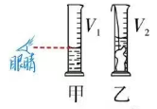 石头体积为V2-V1
质量测量——天平
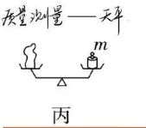
- 测量顺序：先测质量，后测体积（测体积会沾水，影响质量）
- 结果：ρ$=\frac{m}{v2−v1}$
- 注意：①量筒读书：视线与水凹面的底部相平
②如果先测体积，则质量测量值偏大
根据ρ$=\frac{m}{v}$ 得，ρ测偏大
③如果固体吸水，体积的测量值偏小，ρ测偏大
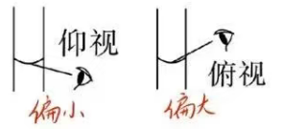
- 测液体密度
- 原理：ρ$=\frac{m}{v}$
- 测量方法对比
①先测质量
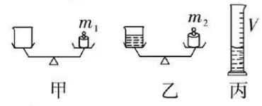将液体例入量筒时，烧杯上会沾有液体,导致体积V测偏小,则ρ测偏大
注：由于液体不能倒干净，会导致误差较大，要学会分析误差，选择更合适的方法测量
②先测体积
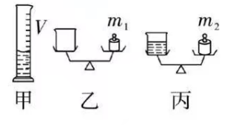将液体倒入烧杯时,量筒上会沾有液体，导致质量测量值偏小，则ρ测偏小

